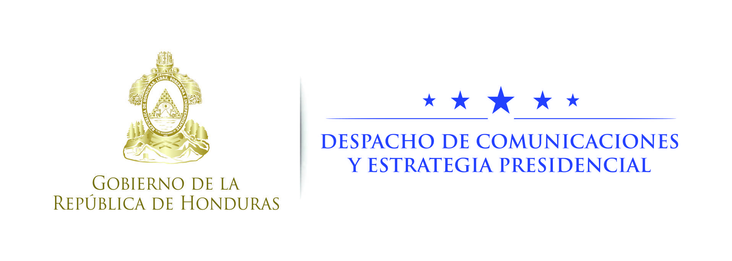

NOTA DE PRENSA

Presidente Hernández recibirá reconocimiento de ONU por apoyo a inclusión de personas con discapacidad

Tegucigalpa, 17 de octubre.- El presidente de la República, Juan Orlando Hernández, recibirá hoy un reconocimiento de parte de las Naciones Unidas por su apoyo a las políticas de inclusión de personas con discapacidad.
El reconocimiento le será entregado al mandatario por el Enviado Especial de las Naciones Unidas sobre Discapacidad y Accesibilidad, y ex vicepresidente de Ecuador, Lenín Moreno Garcés.
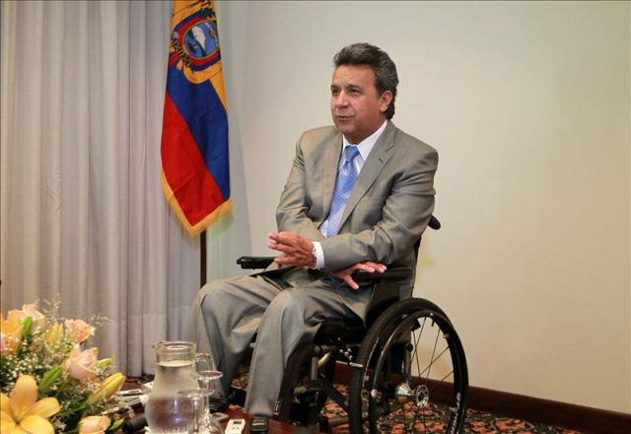
A la vez, el presidente Hernández le impondrá a Moreno Garcés la Orden Francisco Morazán en el grado de Comendador.
La condecoración es un reconocimiento a la labor de defensa de los derechos e inclusión de las personas con discapacidad que Moreno Garcés ha cumplido como Enviado Especial de las Naciones Unidas.
Además, es un reconocimiento por su apoyo a la implementación del programa de atención a las personas con discapacidad Honduras para Todos, de acuerdo al modelo ecuatoriano de la Misión Solidaria Manuela Espejo.
El acto se llevará a cabo en el salón Morazán de Casa Presidencial, en el marco de la entrega simbólica de beneficios de los programas Honduras para Todos y Vida Mejor a la señora Iris Janeth López y su hijo Neyfer Perdomo, ambos no videntes.

